Local e data

A
XXXXXXXXX
ATT ________

Prezados Senhores

Apresentamos nossa instituição, juntamente com suas empresas parceiras, sendo:

ANUCEC – Associação Nacional dos Usuários de Cartórios. uma instituição sem fins lucrativos que visa proteger os interesses dos usuários de cartórios de todo o Brasil; SISTECART – CARTORIO POSTAL, FAQ – Propaganda e Publicidade; Postal Consultoria Imobiliária, Marketing Vendas Diretas; Cartopost Conveniência, todas do Grupo Sistecart – Cartório Postal.

Salientamos a empresa SISTECART - CARTÓRIO POSTAL, ao longo dos seus 20 anos de experiência no mercado nacional, presta serviços de intermediação cartorária, atuando em todos os estados da federação e tem assegurado aos seus clientes um alto padrão na qualidade dos seus serviços.

Sua estrutura operacional tem a capacidade de executar hoje mais de 20.000 serviços/mês, número este que é considerado bastante expressivo.

A empresa CARTÓRIO POSTAL é hoje uma das maiores empresas no segmento de busca de documentação no mercado brasileiro.

- Distribuição por Departamento dos serviços da empresa CARTÓRIO POSTAL:

- Gráfico – Operação da empresa:

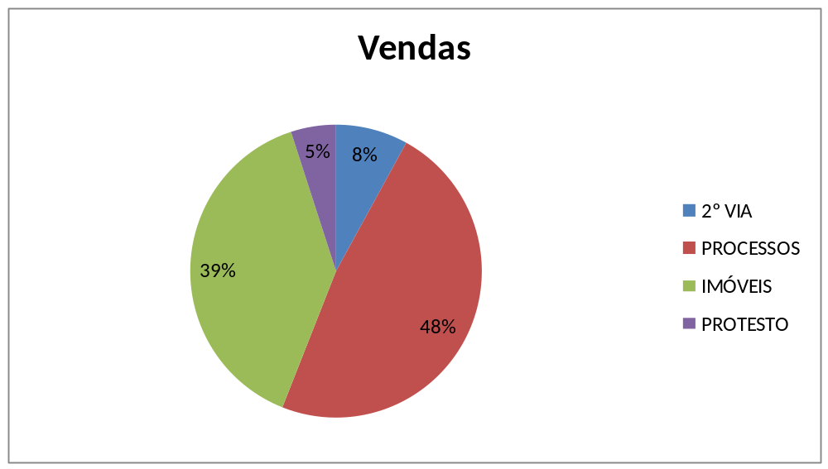

2 – Distribuição Geográfica:

- Unidade Própria e Unidades Franqueadas:

A empresa CARTÓRIO POSTAL possui unidade própria na cidade de São Paulo. As demais capitais e cidades são atendidas pela rede de franqueados.

- Capilaridade – Rede de Franquias CARTÓRIO POSTAL:

Nossa abrangência nacional conta com mais de 140 pontos de atendimento no Brasil através de nossa Rede de Franquias. E esta grande capilaridade nos habilita a atender grandes clientes que possuem atuação em todo o território nacional. Além disso, disponibilizamos aos nossos clientes uma ampla assistência de suporte para quaisquer dúvidas e/ou informações que possam vir a ter antes, durante e depois da execução de seus serviços.

ALAGOAS: Maceió
AMAZONAS: Manaus;
BAHIA: Salvador, Lauro de Freitas, Camaçari, Feira de Santana, Itabuna, Simões Filho, Vitória da Conquista, Ilhéus.
DISTRITO FEDERAL: Brasília.
ESPÍRITO SANTO: Vitória;
GOIÁS: Goiânia, Aparecida de Goiânia.
MARANHÃO: São Luis
MATO GROSSO DO SUL: Dourados.
MATO GROSSO: Cuiabá, Várzea Grande, Sinop, Rondonópolis.
MINAS GERAIS: Belo Horizonte, Betim, Guaxupé, Timóteo, Marliéria, Antonio Dias, Jaguaraçu, Contagem, Uberlândia, Montes Claros, Patos de Minas, Juiz de Fora, Ubá, Divinópolis.
PARAÍBA: João Pessoa, Campina Grande.
PARANÁ: Curitiba, Londrina, Cascavel, Maringa.
PERNAMBUCO: Recife.
PARÁ: Belém
PIAUÍ: Teresina.
RIO DE JANEIRO: Rio de Janeiro, Niterói, Duque de Caxias, Nova Iguaçú, Itaguaí, Angra dos Reis, Mangaratiba, São João da Barra, Campos dos Goytacazes, Cabo Frio, Búzios, Macaé, Itaperuna, Teresópolis, Bom Jesus da Itabapoana.
RIO GRANDE DO NORTE: Natal.
RIO GRANDE DO SUL: Porto Alegre, Cachoeirinha, Lajeado.
SANTA CATARINA: Florianópolis, Chapecó, Blumenau, Jaraguá do Sul, São José, Balneário Camburiú.
SÃO PAULO: Araçatuba, Araçoiaba da Serra, Alumínio, Arujá, Araraquara, Avaré, Americana, Bauru, Barretos, Barueri, Batatais, Botucatu, Bebedouro, Bragança Paulista, Campinas, Caraguatatuba, Catanduva, Cabreúva, Capivari, Diadema, Elias Fausto, Franca, Hortolândia, Indaiatuba, Itaquaquecetuba, Itú, Itupeva, Iperó, Jundiaí, Jacareí, Limeira, Mirassol, Mairinque, Mogi das Cruzes, Monte Mor, Nova Odessa, Olímpia, Osasco, Piracicaba, Presidente Prudente, Rafard, Ribeirão Preto, Rio Grande da Serra, Rio das Pedras, São Bernardo do Campo, São José do Rio Preto, São José dos Campos, Sorocaba, Sertãozinho, Salto de Pirapora, Suzano, Sumaré, Santa Bárbara do Oeste, São Carlos, Taubaté, Tietê, Valinhos, Cordeirópolis, Iracemápolis, Engenheiro Coelho, Rio Claro, Santa Gertrudes, Araras, Arthur Nogueira, Ourinhos, Americana, Santa Bárbara d’Oeste, São Carlos, Votorantim, Salto,
SERGIPE: Aracajú.
TOCANTINS: Palmas.

3 - Vantagens da terceirização:

- Operacional

Racionaliza as estruturas físicas e administrativas (pessoal, treinamento, etc.);

Habilidade nas negociações com empresas de logística, cartórios e demais órgãos;

Acompanhamento de serviços:

Serviços executados de maneira on-line, através das mais modernas ferramentas existentes – Autenticação Digital, Notificação e Registros via cartórios parceiros.

Oferecemos agilidade na obtenção de certidões e documentos, de todo território nacional

DISPONIBILIZAÇÃO DE UM ACESSO ATRAVÉS DE LOGIN E SENHA, VIA SITE CARTÓRIO POSTAL, DANDO MAIOR TRANSPARÊNCIA NO ACOMPANHAMENTO DE SUAS OPERAÇÕES.

- Gerenciamento dos serviços

Dispensa a formação de uma equipe para gerenciar os serviços solicitados e eventuais irregularidades;

Permite adequar nosso atendimento à sua demanda, evitando desperdício com ociosidade de sua equipe;

Retiramos, executamos, administramos e entregamos suas demandas com toda conveniência e maior velocidade.

- Financeira

Diminuem os custos com folha salarial, encargos etc;

Menos desembolso para pagamento dos emolumentos e custas;

Conseqüentemente aumenta o capital de giro da empresa;

Diminui as despesas financeiras;

Proposta

1. DO CONTRATO

A CARTORIO POSTAL tem interesse em ser contratada para executar serviços de levantamento de certidões para participação em licitações, compreendendo certidões negativas de débito – CND, certidões forenses, certidões de cartórios de protestos e protocolo de documentos em órgãos públicos, nos estados de XXXXXXXX

Ou outro serviço, objeto da proposta.

A tabela de preços segue anexa a esta proposta (para cada serviço, deve ser anexada a tabela de preços específica)

2. ATIVIDADES TRANSFERIDAS PARA A CARTÓRIO POSTAL

- Retirada dos serviços in loco ou recebê-lo via sistema;
- Conferir e analisar dados para a correta execução;
- Assessoria técnica na execução dos serviços em todo o território nacional;
- Entrega dos serviços in loco ou via sistema;

3. PRINCIPAIS CLIENTES DA CARTÓRIO POSTAL
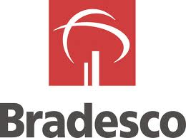



Permanecemos à disposição.

Atenciosamente.

